数字逻辑试题（二）

考察内容：组合逻辑分析，组合逻辑电路函数

1．在下列逻辑电路中，不是组合逻辑电路的有（ ）。

A.译码器 B.编码器 C.全加器 D.寄存器

2．组合逻辑电路通常由（ ）组合而成。

A、门电路 B、触发器 C、计数器

3．一位8421BCD码译码器的数据输入线与译码输出线的组合是（ ）

A、4：6 B、1：10 C、4：10 D、2：4

4．8线—3线优先编码器的输入为 ，当优先级别最高的有效时，其输出 的值是（ ）

A、111 B、010 C、000 D、101

1. 全加器输入A=0，B=1，Cin=1，则输出∑=___，Cout=___。

6．十六路数据选择器的地址输入（选择控制）端有___个。

7．用与非门实现逻辑函数Z=AB+AC。

8．写出如图1所示电路的真值表及最简逻辑表达式。

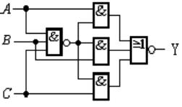

图 1

9．用如图 4所示的8选1数据选择器CT74LS151实现下列函数。

Y（A,B,C,D）=Σm(1,5,6,7,9,11,12,13,14)

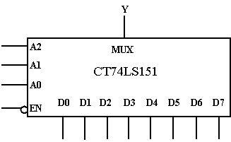

图 2

10. 试用3线—8线译码器74LS138和门电路实现函数：

Z（A、B、C）=AB+C

STA

Y7

Y5

Y6

Y4

Y3

Y2

Y1

Y0

STC

STB

A0

A1

A2

**74LS138**

图 3